# Exercices du thème 3.1 : La modélisation

1. Pour chacune des cinq fonctions ci-dessous, dites si elle est convexe, concave et/ou monotone sur le domaine considéré, soit $x∈]0,10]$.



1. Chacune des courbes du graphique de l’exercice 1 représente une courbe théorique parfaite (linéaire, polynomiale, exponentielle, logarithmique, puissance). Pour chacune des cinq fonctions, trouvez l’équation mathématique de la courbe de tendance qui s’ajuste parfaitement aux données à l’aide d’Excel. Les données ayant servies à tracer les courbes sont dans le fichier **30-650-Thème3.1-exercices.xlsx**.
2. Si la fonction de demande pour un produit vendu au prix unitaire **x** (exprimé en $) est donnée par D(x) = 10000 / 2x, donnez l’équation R(x) du revenu en fonction du prix et tracez les fonctions D(x) et R(x) sur un même graphique. Commentez sur les propriétés des fonctions obtenues (convexité, monotonie, etc.). Trouvez, par inspection graphique et/ou énumération, le prix optimal pour maximiser le revenu.

*Note : puisque x est exprimé en $, on suggère d’utiliser une table de valeurs où le pas est 0.01$.*

1. La compagnie *Market-Analytics* désire analyser l’impact de ses dépenses en publicité sur ses revenus. Le fichier **30-650-Thème3.1-exercices-DATA.xlsx** contient un échantillon de 24 mois avec le montant dépensé en publicité (en milliers de $) ainsi que le revenu mensuel (exprimé en milliers de $). Représentez ces données par un nuage de points. Établissez la relation entre le revenu et les dépenses en publicité à l’aide d’une courbe de tendance. Commentez les propriétés de la fonction obtenue. Croyez-vous que d’autres facteurs auraient pu influencer le revenu?

## **Solutions**

1. a) Y1 est concave mais non monotone.

b) Y2 est convexe mais non monotone.

c) Y3 est monotone croissante et concave.

d) Y4 est monotone décroissante et convexe.

e) Y5 est monotone croissante mais ni concave, ni convexe.

1. Pour cette question, il suffit d’utiliser l’outil « courbes de tendance » d’Excel et d’identifier la fonction la plus simple qui s’ajuste parfaitement aux données (R2 =1). On trouve alors :
2. Y1 est une fonction polynomiale de degré 2 (quadratique) donnée par

Y1(x) = 5 -0.5*(x-4)2 = 4x – 3 – 0.5x2

1. Y2 est une fonction polynomiale de degré 3 donnée par

Y2(x) = .01x3 - x

*Rem : Avec Excel, on trouve que le coefficient de $x^{2}$ et le terme constant sont numériquement tout près de 0 (respectivement - 1E-14 = $-1×{10}^{-14}$* et -2 E-14= $-2×{10}^{-14}$).

1. Y3 est une fonction logarithmique donnée par

Y3(x) = 5 ln(x)+3

d) Y4 est une fonction exponentielle donnée par

Y4(x) $≈10×e^{-0.693x}=\frac{10}{e^{0.693x}}≈\frac{10}{2^{x}}$

e) Y5 est une fonction polynomiale de degré 3 donnée par

Y5(x) = 0.1(x-5)3 = 0.1x3 – 1.5x2 + 7.5x – 12.5.

1. La fonction de revenu est : $R\left(x\right)=x∙D\left(x\right)=\frac{10000x}{2^{x}}$

Le graphique du revenu R(x) est donné ci-dessous. Les résultats se trouvent dans le fichier Excel 1-605-S9-exercices-SOL.xlsx. On observe que la fonction de demande possède les propriétés attendues, soit une fonction monotone décroissante et convexe tendant vers 0 lorsque le prix est très élevé. La fonction de revenu est concave et convexe ensuite (graphiquement, on note le changement de convexité autour de *x*=4). La fonction de revenu est non monotone, le revenu croit jusqu’à atteindre un maximum pour ensuite décroitre. Graphiquement, on observe que ce maximum est atteint pour un prix autour de 1.50$. On pourrait changer l’échelle du graphique pour agrandir la zone autour du cette valeur afin d’identifier (par inspection) la valeur optimale de *x* avec plus de précision. On peut aussi déduire le prix optimal par énumération. En observant le tableau ci-dessous, on constate que le revenu est maximisé pour un prix de 1.44$. Notons qu’il est inutile de trouver une valeur plus précise si le prix est exprimé en $.

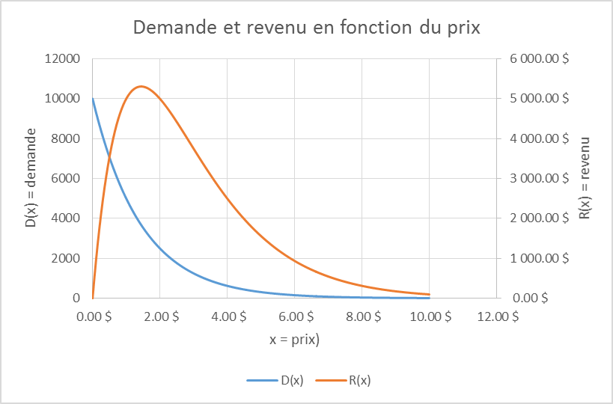

|  |  |  |
| --- | --- | --- |
| **x** | **D(x)** | **R(x)** |
| 1.40 $ | 3789.29142 | 5 305.01 $ |
| 1.41 $ | 3763.11687 | 5 305.99 $ |
| 1.42 $ | 3737.12312 | 5 306.71 $ |
| 1.43 $ | 3711.30893 | 5 307.17 $ |
| 1.44 $ | 3685.67304 | 5 307.37 $ |
| 1.45 $ | 3660.21424 | 5 307.31 $ |
| 1.46 $ | 3634.93129 | 5 307.00 $ |
| 1.47 $ | 3609.82299 | 5 306.44 $ |
| 1.48 $ | 3584.88812 | 5 305.63 $ |
| 1.49 $ | 3560.12549 | 5 304.59 $ |
| 1.50 $ | 3535.53391 | 5 303.30 $ |
| 1.51 $ | 3511.11219 | 5 301.78 $ |
| 1.52 $ | 3486.85917 | 5 300.03 $ |
| 1.53 $ | 3462.77367 | 5 298.04 $ |
| 1.54 $ | 3438.85455 | 5 295.84 $ |
| 1.55 $ | 3415.10064 | 5 293.41 $ |
| 1.56 $ | 3391.51082 | 5 290.76 $ |
| 1.57 $ | 3368.08394 | 5 287.89 $ |
| 1.58 $ | 3344.81889 | 5 284.81 $ |
| 1.59 $ | 3321.71454 | 5 281.53 $ |
| 1.60 $ | 3298.76978 | 5 278.03 $ |

1. Le graphique obtenu est le suivant :

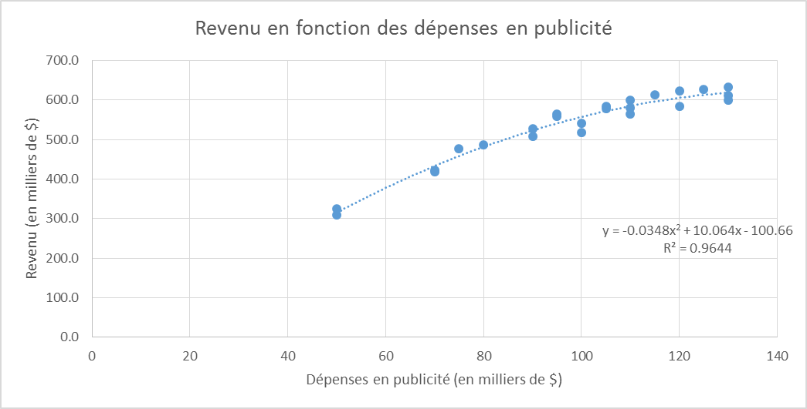

La fonction quadratique semble s’ajuster assez bien aux données. *Notons que la fonction logarithmique aurait également été un bon choix.* La fonction est concave et monotone croissante dans l’intervalle considéré. Cette propriété semble logique car le fait d’augmenter les dépenses en publicité fait augmenter les recettes mais cet effet tend à s’atténuer lorsque les dépenses en publicité sont plus élevées (croissance moins soutenue) qui laisse supposer un rendement marginal décroissant. On constate que pour certains mois, un même montant en publicité a engendré un niveau de ventes différent, ce qui laisse croire que d’autres facteurs peuvent expliquer les variations de revenu.